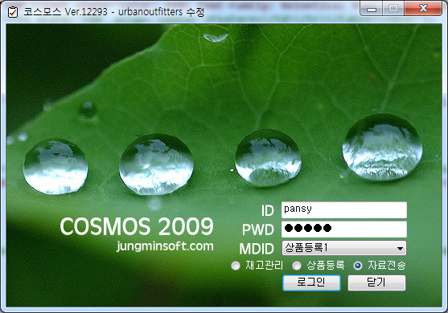

코스모스를 자료 전송으로 로긴합니다.
암호를 입력하신 후에 자료 전송 탭을 선택 하신 후에 [로그인] 버튼을 클릭합니다.
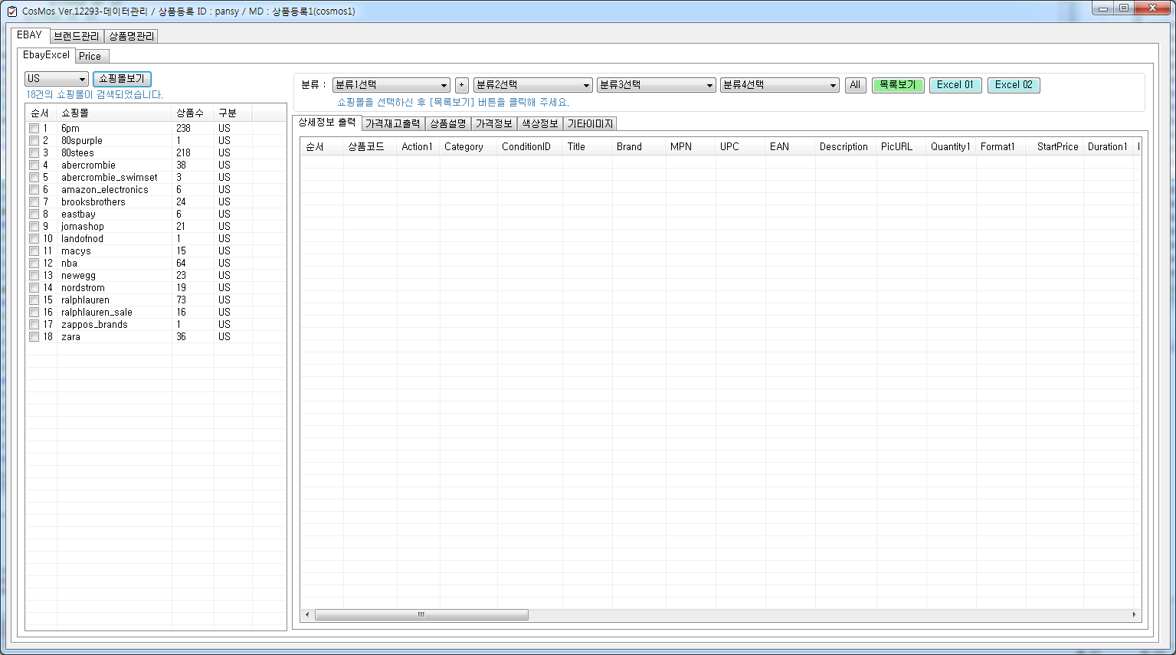

{Ebay} 라는 탭을 선택하신 후에 하위 {EbayExcel} 탭을 선택하신 후에 [쇼핑몰복] 버튼을 클릭하시면 쇼핑몰 리스트를 보실 수 있습니다.

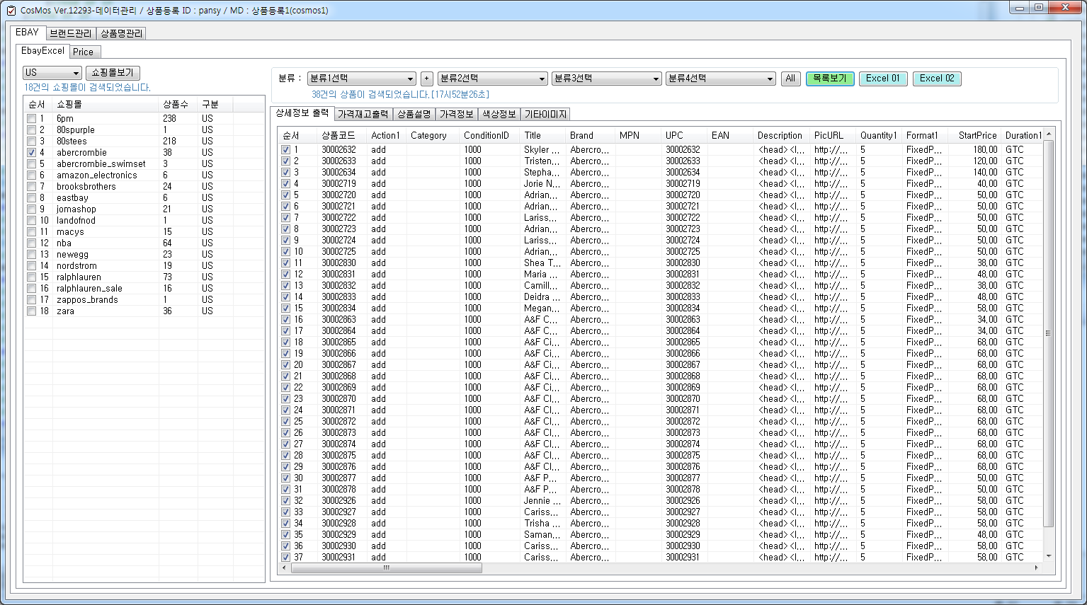

[목록보기] 버튼을 클릭하시면 다운로드 받으실 정보가 표시 됩니다. [Excel01] 버튼을 이용하셔서 메인 Excel 을 다운 받으실 수 있습니다.
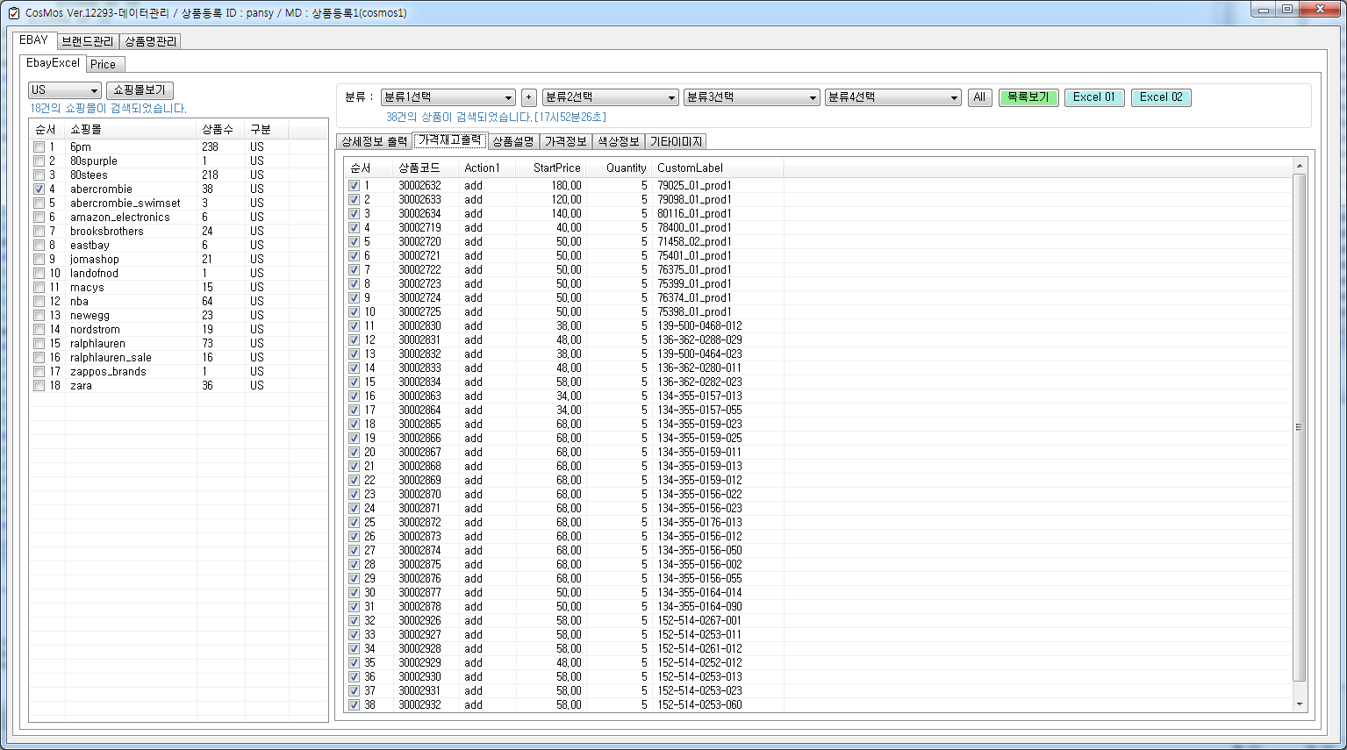

{가격재고출력} 이라는 탭을 누르 신 후에 [Excel02] 버튼을 클릭하시면 업데이트 용 Excel 파일을 다운 받으실 수 있습니다.

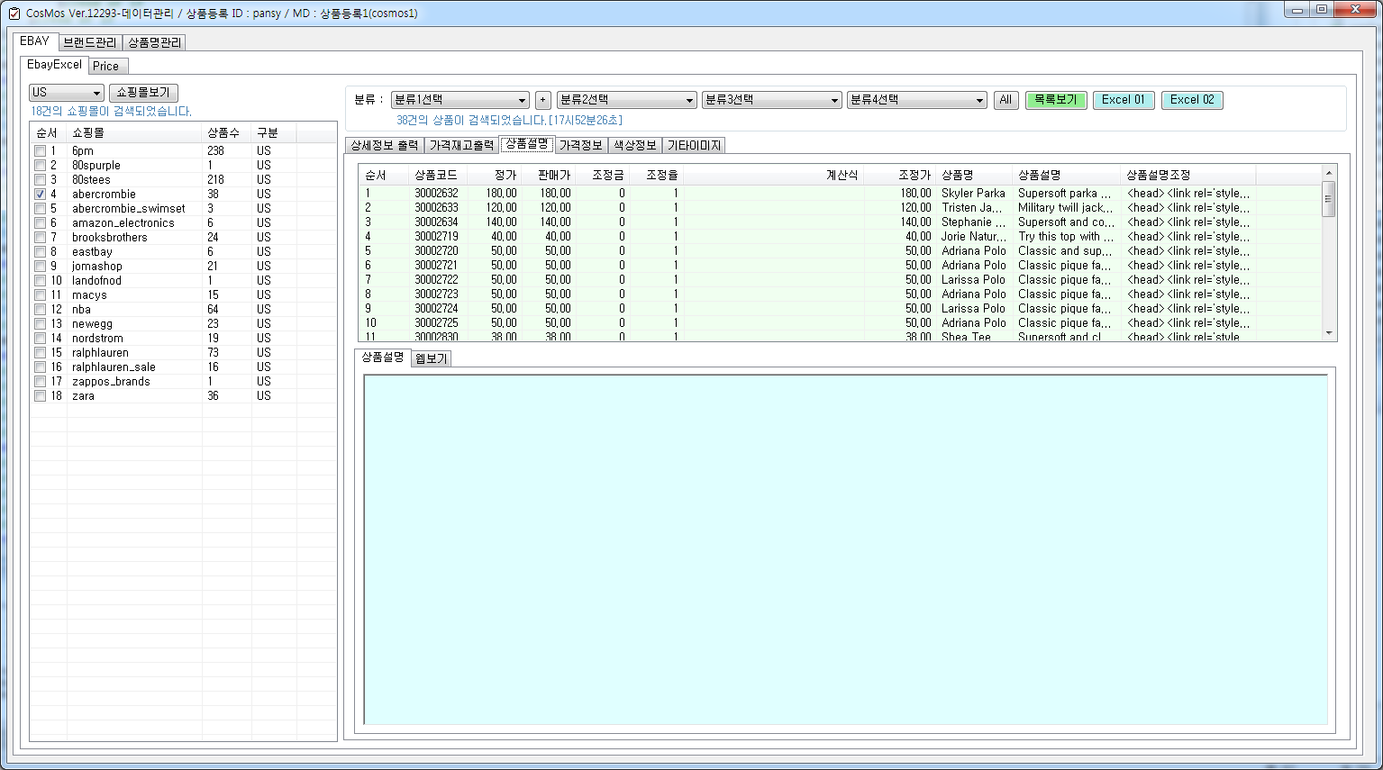

{상품설명} 탭을 선택 합니다.
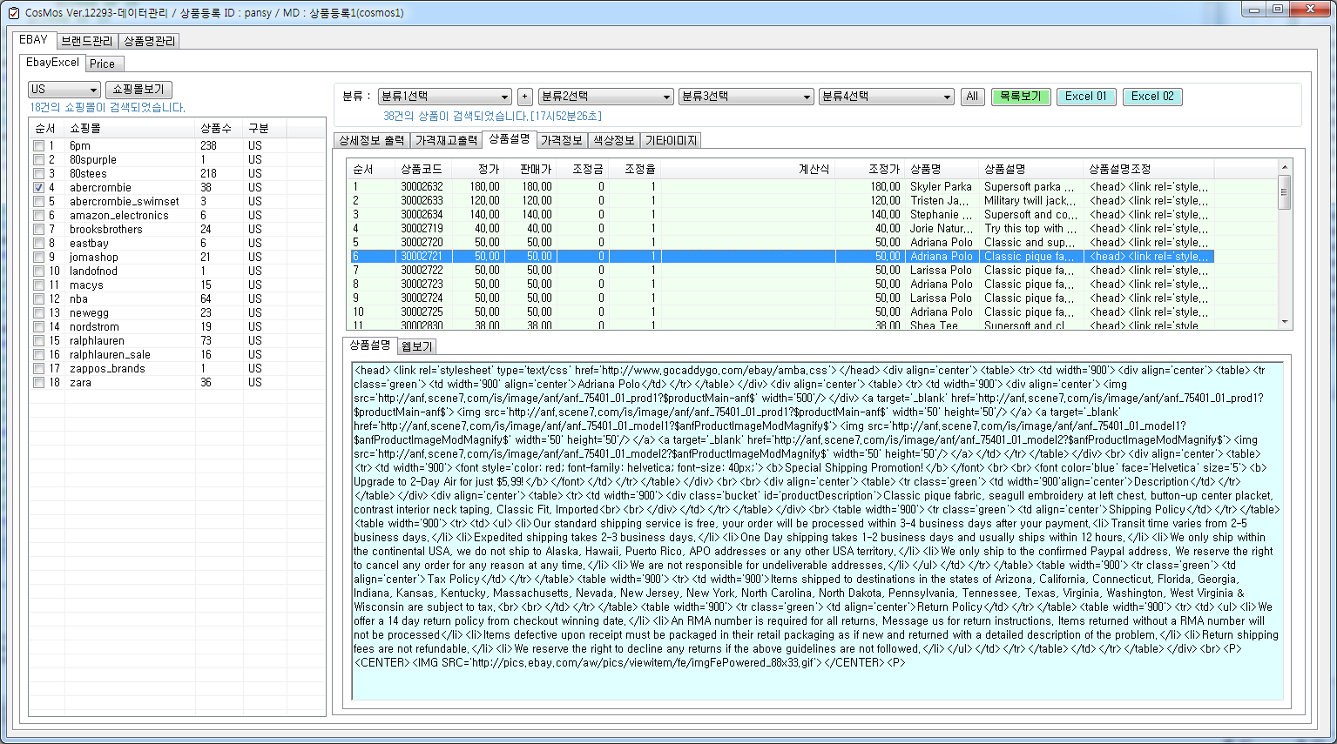

리스트 중에 하나를 클릭하시면 아래 쪽 {상품설명} 탭에 표시될 Html 상품설명 정보를 보실 수 있습니다.
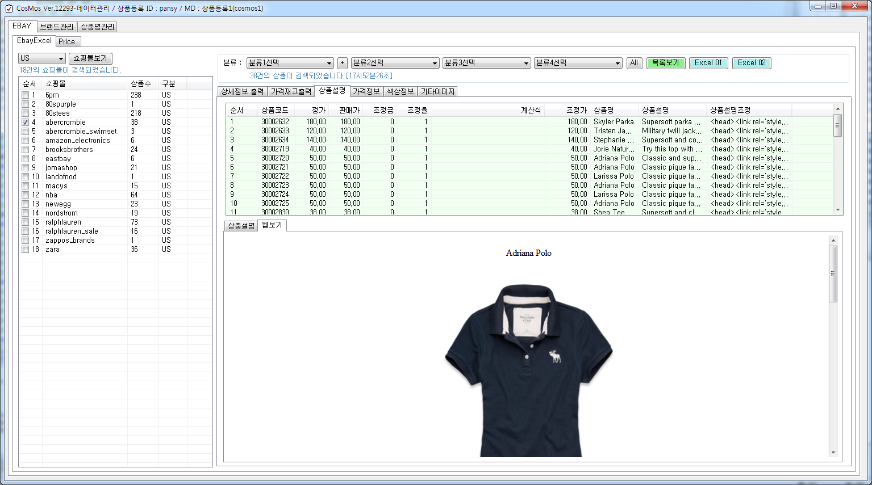

{웹보기} 버튼을 클릭하시면 이미지로 보실 수 있습니다.

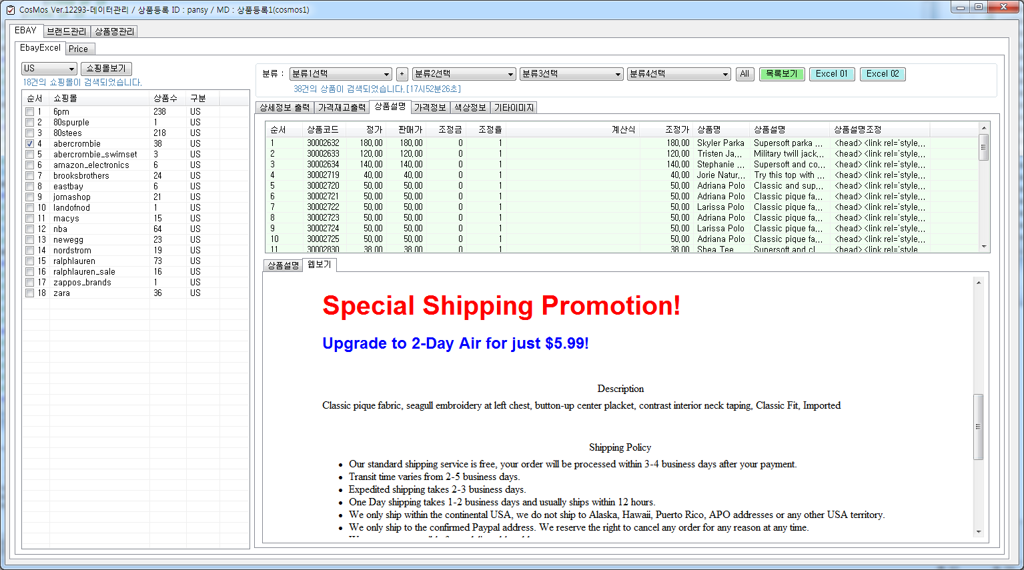

스크롤을 해보시면 아래 쪽에 Shipping 및 Description 정보를 확인하실 수 있습니다.

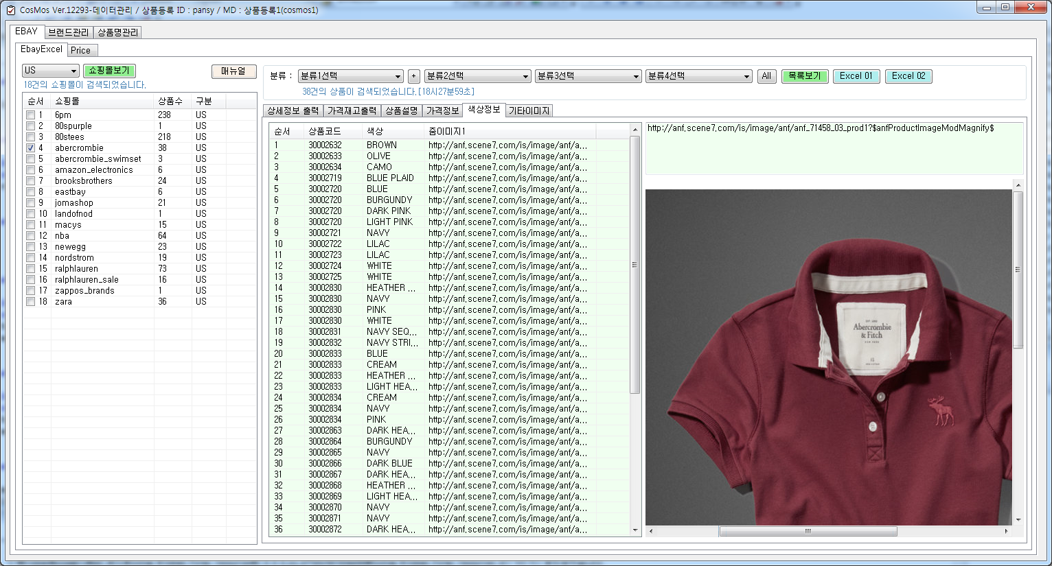

{색상정보} 탭을 선택하신 목록을 클릭하시면 이미지 경로와 이미지를 보실 수 있습니다.

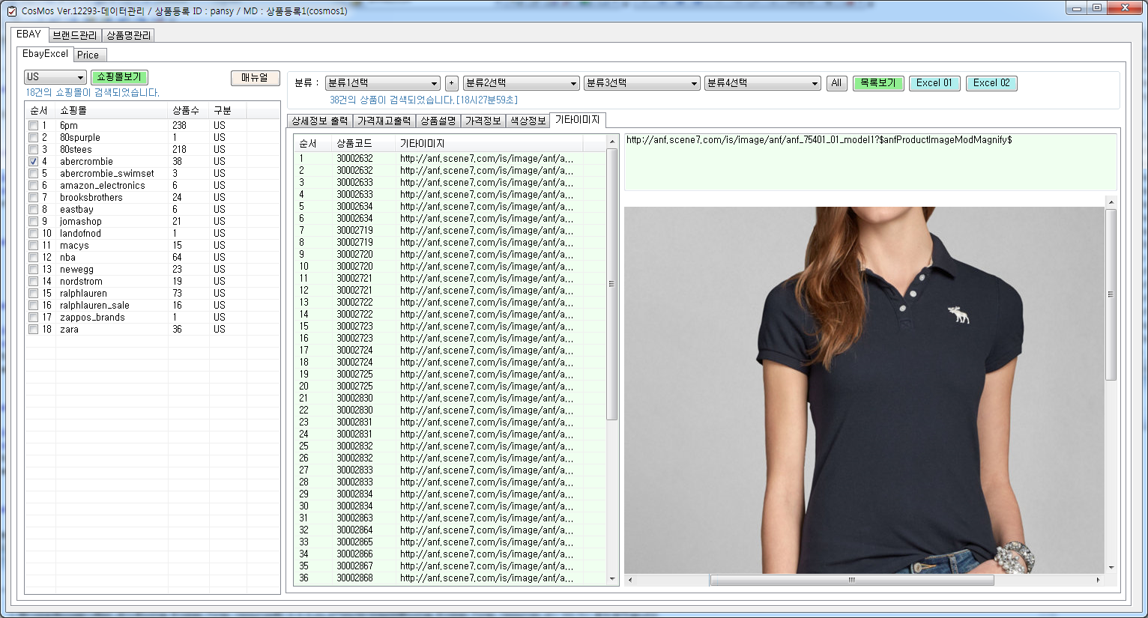

{기타이미지} 탭을 클릭하신 후에 목록을 클릭하시면 이미지 경로와 이미지를 보실 수 있습니다.

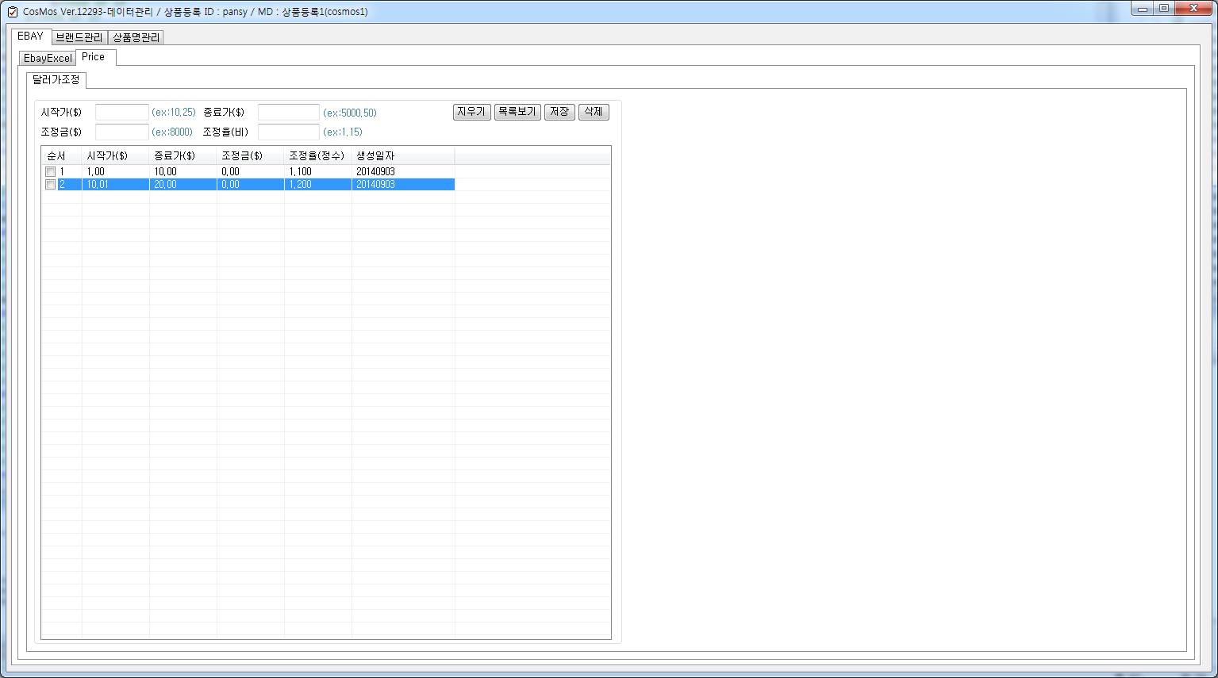

상단의 {Price} 탭을 이용하시면 금액대별로 조정금과 조정율을 선택하실 수 있습니다. 조정금은 해당 상품달러가에 대허

